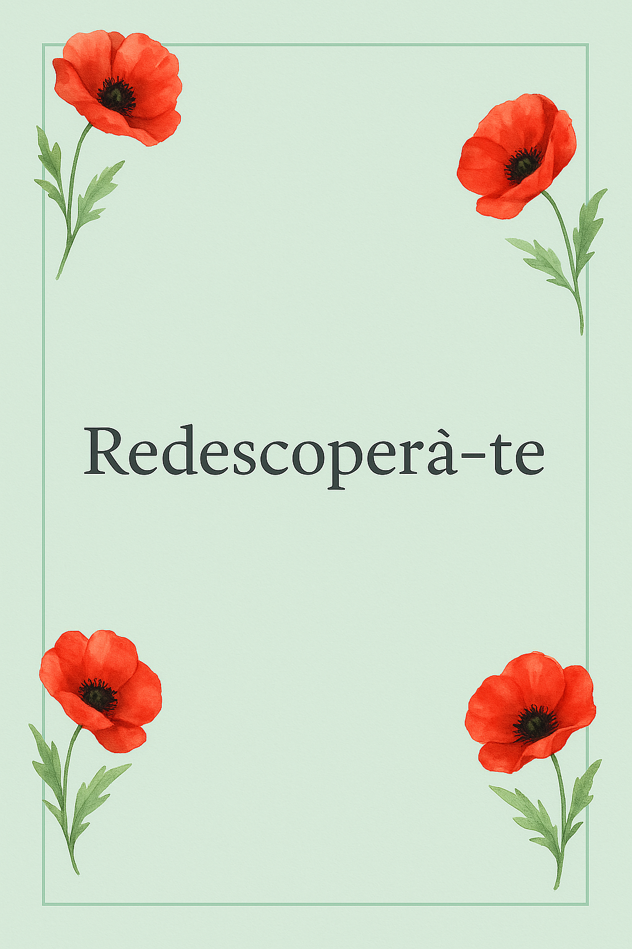

Redescoperă-te: Ghid de dezvoltare personală pentru femeia care vrea mai mult

Capitol: Feminitatea și Frumusețea Autentică

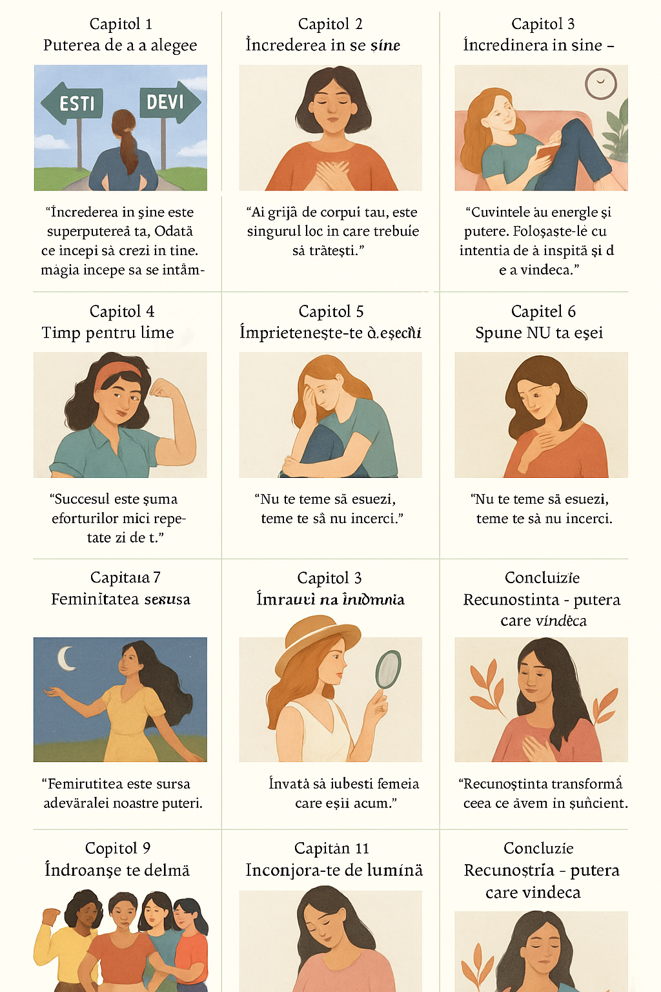

Feminitatea este o expresie a autenticității, a sensibilității și a puterii blânde. Frumusețea adevărată vine din interior, din liniștea sufletului și din încrederea în sine. Acest capitol este dedicat regăsirii acestor valori și reconectării cu esența ta feminină.